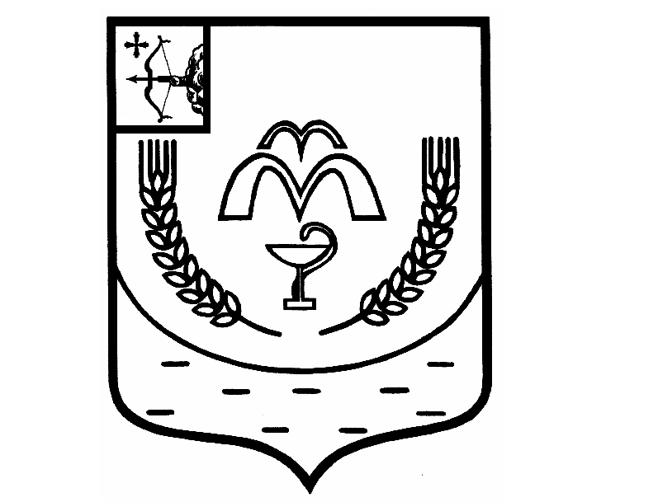

КУМЕНСКАЯ РАЙОННАЯ ДУМА
ШЕСТОГО СОЗЫВА
РЕШЕНИЕ

от 14.03.2023 № 15/98
пгт Кумёны

О принятии земельного участка

В соответствии со ст. 39.20 Земельного Кодекса РФ, статьей 23 Устава муниципального образования Куменский муниципальный район Кировской области, решением Речной сельской Думы от 13.03.2023 №8/26 Кумёнская районная Дума РЕШИЛА:
1. Принять в муниципальную собственность муниципального образования Куменский муниципальный район от муниципального образования Речное сельское поселение Куменского района имущество, необходимое для решения вопросов местного значения муниципального района, согласно приложению № 1.
2. Администрации Куменского района (Шемпелев И.Н.) включить имущество в реестр муниципального имущества муниципального образования Куменский муниципальный район Кировской области со дня подписания актов приема-передачи муниципального имущества, указанного в пункте 1 настоящего решения.
3. Настоящее решение вступает в силу в соответствии с действующим законодательством.

Председатель
Куменской районной Думы А.А. Машковцева

Глава Куменского района И.Н. Шемпелев

Приложение № 1
к решению Кумёнской
районной Думы
от 14.03.2023 № 15/98

Перечень
имущества, принимаемого в собственность муниципального образования Куменский муниципальный район Кировской области, необходимого для решения вопросов местного значения муниципального района от
Речного сельского поселения Куменского района

№ п/п | Наименование объекта | Местонахождение объекта (адрес) | Технические характеристики объекта | Балансовая (оценочная) стоимость  объекта (рублей) | Основание нахождения объекта у юридического лица (вид документа, дата, номер)
1 | Земельный участок, кад. № 43:14:330109:519 | п. Олимпийский, ул. Мира | 100 кв. м. | 2890,00 | Собственность от 26.12.2022 № 43:14:330109:519-43/044/2022-3

